Mes passions

-la formule 1 photo : (https://i0.wp.com/ecolosport.fr/wp-content/uploads/2020/06/Capture-d%E2%80%99e%CC%81cran-2020-06-29-a%CC%80-23.30.51.png?resize=1440%2C720&ssl=1)

-cinéma (Marvel)

-jeux vidéo

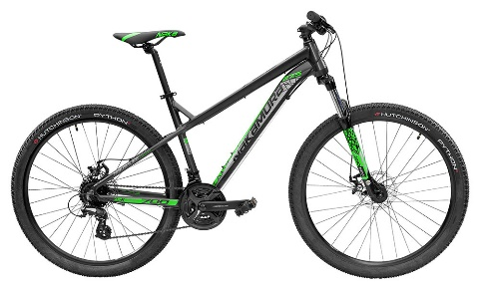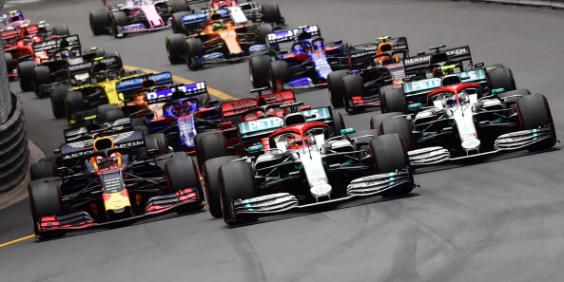-vélo

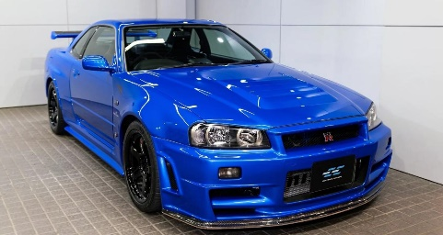-voiture